2013年上学期九年级调研考试物理科试卷
时量60分钟 总分100分
本卷中，g一律取10N/Kg。请将答案都填写在答题卡上，否则不计分。
一、选择题（每小题只有一个选项符合题意，将正确选项前的字母填入答题卡上对应的括号中，每小题3分，共24分）
1、下列数据最符合实际的是（ ）
A. 一颗葡萄重约5 N B. 一个鸡蛋的质量约50 g
C. 公交车在市区的行驶速度约为60 m/s D. 汽油机的热机效率约为90%
2、如图1所示，下列成语与其物理知识相符的是（ ）
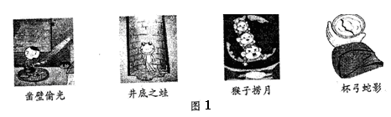
A.凿壁偷光—光的折射 B．井底之蛙—光的反射
C.猴子捞月—光的折射 D.杯弓蛇影—光的反射
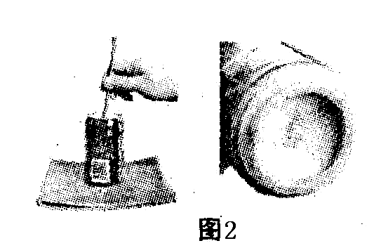
3、如图2，在一个标准大气压下，某同学将冰块放人空易拉罐中并加入适量的盐，用筷子搅拌大约半分钟；测得易拉罐中冰与盐水混合物的温度低于0℃，实验时易拉罐的底部有白霜生成。对于这一实验和现象的分析，正确的是( )
A．盐使冰的熔点低于O℃，自霜的生成是凝华现象
B．盐使冰的熔点高于O℃，白霜的生成是凝华现象
C．盐使冰的熔点低于O℃，白霜的生成是凝固现象
D．盐使冰的熔点高于O℃，白霜的生成是凝固现象
4、洗衣机、空调等家用电器都使用三孔插座，插座中有一个孔是用来接地的。若在你家中这个孔没有接地，将会发生的现象是（ ）
A．插座因耗电增加而烧毁 B．这孔接地是为了更好的让家用电器散热
C．家用电器不能正常工作 D．人接触家用电器外壳时有可能发生触电事故
5、小明用相同的水平推力，分别使较重的A物体沿较光滑的平面移动，较轻的B物体沿较粗糙的平面移动，若在相同的时间内移动相同的距离．则下列说法正确的是（ ）
A．小明对A物体做的功多 B．小明对B物体做的功多
C．小明推A物体时的功率小 D．小明推A、B两物体时的功率相同
6、2011年5月，法国科学家发现行星“葛利斯581d”较适合地球生命居住，且同一物体在“葛利斯581d”行星表面所受重力大小是在地球表面的两倍．设想宇航员从地球携带标有“100g”字样的方便面、天平和弹簧测力计飞至行星“葛利斯581d”，测得方便面的示数是（ ）
A、天平示数为100g，弹簧测力计示数为1N B、天平示数为100g，弹簧测力计示数为2N
C、天平示数为200g，弹簧测力计示数为1N D、天平示数为200g，弹簧测力计示数为2N
7、关于温度、热量、内能，以下说法正确的是（ ）
A．0℃的冰没有内能
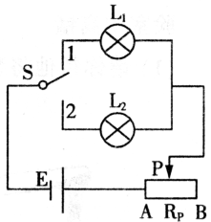
B．水沸腾时继续吸热，温度保持不变
图3
C．物体的温度越低，所含的热量越多
D．物体的内能与温度有关，只要温度不变，物体的内能就一定不变
8、某同学设计了如图所示的双向开关电路，电源电压保持不变，灯L_{l}标有 “3V 3W”字样，灯L₂标有“9V 4.5W”字样.当开关拨至2位置且滑片滑到A端时，灯L₂恰好正常发光．下列说法正不确的是（不计灯丝电阻随温度的变化）( ）
A．电源电压为9V
B．L₂正常发光时，电路中的电流为0.5A
C．要使L₁正常发光，滑动变阻器接入电路的阻值应为6Ω
D．当灯L₁、L₂分别正常发光时，两次电路的总功率之比为2:3
二、填空作图图（正确答案填在题中的横线上，14题的作图4分，其余每空2分，共24分）
9．如图4是小伟通过实验得到的凸透镜的像距v和物距u关系的图像。由图可知凸透镜的焦距是__________cm；当物距为30cm时的成像特点可应用于_________ （填“照相机”、“投影仪”或“放大镜”）。
10. 工厂里的冷却塔大多用水作为冷却物质，是因为水的 较大；在古代，人类学会了钻木取火的方法，这是利用 的方式改变物体的内能。
11.将一实心小物块轻轻放入装满水的烧杯中，物块漂浮在水面上，有1/4的体积露出水面，从烧杯中溢出的水重为1Ｎ．则物块漂浮时与未放入物块时相比较，烧杯中的水对烧杯底部的压力将____________（减小／不变／增大）；若用与物块相同材料制成一个1m^{３} 的实心物体，其质量为____________kg。
12.如图所示，用两个定滑轮和一个动滑轮组成滑轮组，每个滑轮重为30N．用这个滑轮组把重300N的物体匀速提升2m，不计绳重及摩擦，则拉力F大小是
N，滑轮组的机械效率为 ．
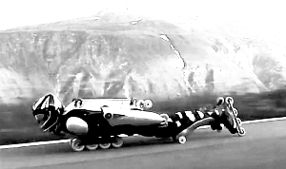
图6
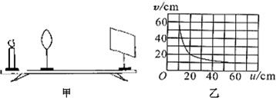
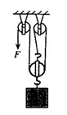
图4
图5

13、2012年7月22日，有着“轮滑变形金刚”之称的法国轮滑大师让伊夫·布朗杜，在张家界天门山通天大道上演了一场史无前例的轮滑挑战，并创造了人体轮滑以80公里/小时转急弯速度以及花样轮滑方式的新记录。本次挑战，布朗杜身着一套自己设计重约17公斤、有34个滑轮的“蓝色盔甲”服，在全长10.77公里、落差超过1000米的盘山公路上、滑越99道急弯险关，历时19分钟抵达终点。如图6所示为让伊夫·布朗杜在公路上滑行的情景。
请写出法国轮滑大师让伊夫·布朗杜在滑行的物理现象及其对应的物理知识
示例：
物理现象：让伊夫·布朗杜能从高处往低处滑行
物理知识：重力势能转化为动能
物理现象：
物理知识：
14、（1）如图7一束光线射到平面镜上，其反射光线与平面镜的夹角是30⁰，如图所示，请画出入射光线并标出入射角大小。
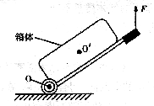
（2）如图8是静止在水平地面上的拉杆旅行箱的示意图，O是轮子的转轴，O’是箱体的重心。以O为支点，画出力F的力臂和箱体所受重力的示意图。

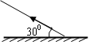

图7 图8

三、实验探究题（15题6分，16题7分，17题9分，共22分）
15.如图9所示是小华利用合金块、水等器材来测合金密度的实验情景。
（1）将合金悬挂在弹簧测力计下，示数如图甲，则合金块的重力为 N。
（2）将合金块慢慢浸入水中，弹簧测力计的示数将 （填“变大” “变小”或“不变”）；合金块浸没到水中后，弹簧测力计的示数如图乙所示，此时合金块在水中所受的浮力为 N；
(3)由此可计算出合金块的体积为 m³，它的密度为 kg/m³
(4)若将乙图中的清水换成盐水，弹簧测力计的示数将 （填“变大”“变小”或“不变”）。
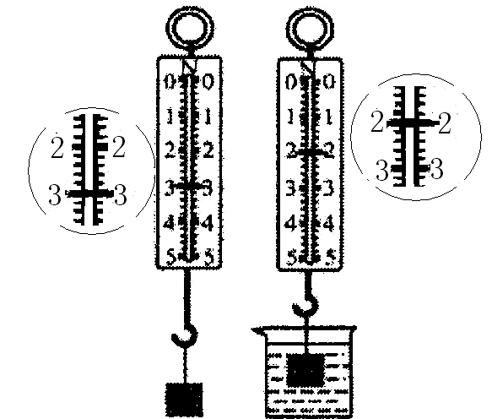
甲 乙
图9
图10

16．以下是小明同学探究“滑轮组的机械效率跟所提升物重是否有关？”的部分过程，请帮助他完成下列填空。
·设计实验
实验目的：比较同一滑轮组在提升不同重物情况下的机械效率。
(1)实验原理：η＝ 。
(2)实验器材：滑轮组一套、轻重不同的两物块、刻度尺、 、铁架台、细线。
·进行实验并收集数据
(3)用同一滑轮组先后提升不同重物，相关数据收集在下面的表格中，请将表格数据补充完整。
实验序号 | 钩码重/N | 钩码上升的高度/m | 绳端的拉力/N | 绳端移动的距离/m | 机械效率／%
① | 4 | 0.1 | 1.8 | 0.3 | 74.1
② | 6 | 0.1 | 2.4 | 0.3
·分析与论证
分析上表中的数据可以看出：
(4)同一滑轮组的机械效率 恒定的（填“是”或“不是”）。
(5)滑轮组的机械效率 l（填“大于”、等于”或“小于”）。
·评估与拓展
(6)小明同学使用滑轮组提升重物时，测力计的示数一会儿大，一会儿小，
弄得小明同学一时不知该何时读数，你认为他在测量中应该在 时读数。
(7)提升相同重物时，增加动滑轮的个数，滑轮组的机械效率将 （选填“变大”、“变小”或“不变”）。
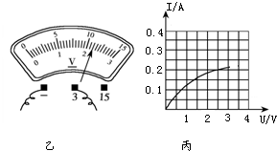
17、在“测量小灯泡电功率”的实验中，小灯泡的额定电压为2.5伏，电阻大约为10欧，电源电压为6伏。
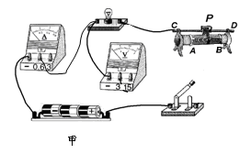
图11
（1）图11甲中已有部分电路联好，请用笔画线代替导线将电路连接完整。
（2）小明正确连接电路后，闭合开关，发现无论怎样调节滑动变阻器灯泡都不亮，小明分析后确定是灯泡的故障。若电流表没有示数，电压表有示数且接近电源电压，可以判断灯泡 ；若电流表有示数，电压表几乎没有示数，可以判断灯泡 。
（3）故障排除后重新闭合开关，移动滑动变阻器滑片P到某一位置时，电压表的示数如图11乙，若要测量小灯泡的额定功率，应将图甲中滑片P向 （填“A”或“B”）端移动，使电压表的示数为2.5伏；
（4）小金同学移动滑片P，记下多组对应的电压表和电流表的示数，并绘制成图11丙所示的图象．根据图象信息，可计算出小灯泡的额定功率是 瓦．该图象不是直线，主要原因是 ．
（5）完成实验后，该组同学又找来了几个不同阻值的电阻代替小灯泡继续“探究电压不变时，电流与电阻的关系”，得到的实验数据如上表，该组同学做完第2次实验后，用15Ω的电阻代替10Ω的电阻，闭合开关后，应将滑动变阻器的滑片P向 端移动（选填“A”或“B”），使电压表的示数为 V，完成第
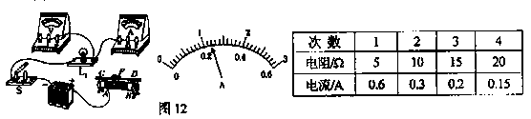
三次实验。

四、解答题（每小题10分，共计30分）
18、（10分）工厂为了测试汽车发动机的效率，让汽车以72km/h的平均速度行驶了140km，用去汽油20升，查资料得：汽油的密度为0.7×10³kg/m³，热值为4.6×10⁷J/kg，发动机的功率为23kw，则汽车发动机的效率为多少？
L₁
L₂
R₁
R₂
A
B
图12
19、（10分）如右图12所示的电路，L₁和L₂是分别标有“8v，16w”和“6v，6w”的两个灯泡，A、B间的电压为10伏。若L₁、L₂都能正常发光，则电路消耗的总功率是多少？R₁和R₂的功率分别是多少？

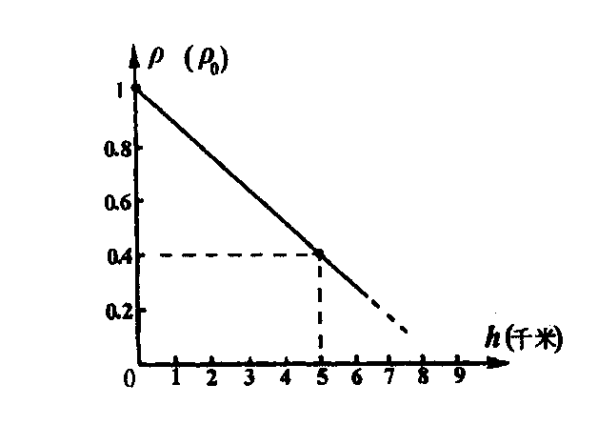
20、(10分)我国北方常遭遇严重的沙尘暴天气。所谓沙尘暴可简化为如下情景：快速向上刮起的大风将大量沙尘颗粒扬起后悬浮在空中(不动)，这时风对沙尘的作用力与沙尘的重力平衡，其作用力大小可近似表达为$f=\frac{1}{2}ρ{\text{Sv}}^{2}$，其中ρ为空气密度，S为沙尘颗粒的横截面积，v为风速。如果沙粒的密度ρ_{沙}为3×10³千克／米³，沙粒半径r为2.5×10⁻⁴米，地面的空气密度ρ₀为1.25千克／米³，那么要形成沙尘暴现象，地面的风速至少为多少米／秒。假设空气密度ρ随地面高度h的变化关系如图13所示，那么当地面风速为8米／秒时，当地沙尘暴的最大高度为多少米。(沙粒可近似看成球体，且体积V=$\frac{4}{3}{\text{πr}}^{3}$)

图13

2013年上学期九年级调研考试物理科试卷答题卡
座位号
时量：60分钟 总分：100分
一、选择题（每小题只有一个选项符合题意，将正确选项前的字母填入题后的括号中，每小题3分，共24分）

学校 姓名 准考证号

装订线
题号 | 1 | 2 | 3 | 4 | 5 | 6 | 7 | 8
答案
二、填空作图图（正确答案填在题中的横线上，14题的作图2分，其余每空2分，共24分）
9、 ， ；
10、 ， ；
11、 ， ；
12、 ， ；
13 物理现象：
物理知识：
14、

图7 图8
三、实验探究题（15题6分，16题7分，17题9分，共22分）
15、（1） ，（2） 、 ，（3） 、
（4）
16、（1） ，（2） ，（3） ，（4） ，
（5） ，（6） ，（7）
17、（1）
（2） 、 ，（3） ，（4） 、
，（5） 、

四、解答题（每小题10分，共计30分，解答过程必须有必要的文字和公式，否则不计分）
18、解：

19、解

20、解：

